青蛙跳台阶

题目：一只青蛙一次可以跳上1级台阶，也可以跳上2级台阶。求该青蛙跳上一个n级的台阶总共有多少种跳法？
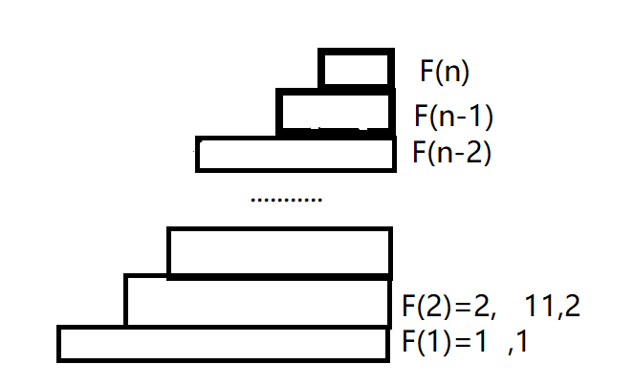
青蛙从地面开始跳

• 如果只有1级台阶，那显然只有一种跳法

• 如果有2级台阶，那么就有2种跳法，一种是分2次跳，每次跳1级，另一种就是一次跳2级
n级台阶的跳法:

从第一级台阶再开始跳，F(n1)=F(n-1)*1
从第二级台阶再开始跳，F(n2)=F(n-2)*2
但是注意，F（2）中1 1的跳法与F(1)中 1的跳法重复
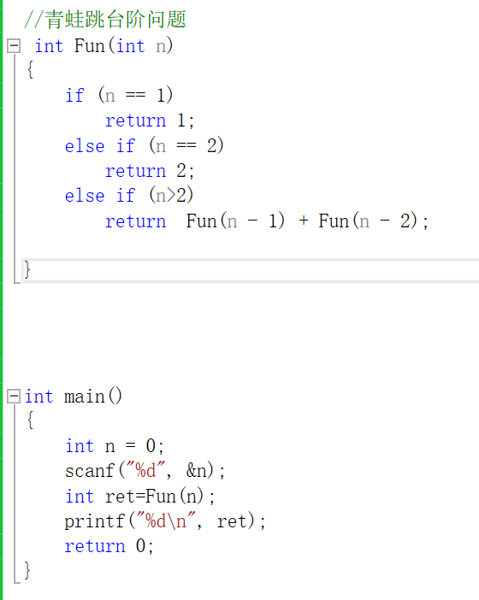
所以计算时，F(n2)=F(n-2)*1
F(n)=F(n1)+F(n2)=F(n-1)+F(n-2)
得到递推关系式F(n)=F(n-1)+F(n-2)
C语言实现代码如下：

